EVALUACIÓN FORMATIVA
Nombre del Estudiante |  |  | Curso: 4 año A
Nombre del Estudiante |  |  | Fecha: 15 al 19 de junio
Unidad: | 1
O.A.(s): | ,  Escuchar música en forma abundante de diversos contenidos (OA3)
Habilidad | Escuchar - Expresar
Docente: | Lenka Castro Carrasco | Asignatura: | Música
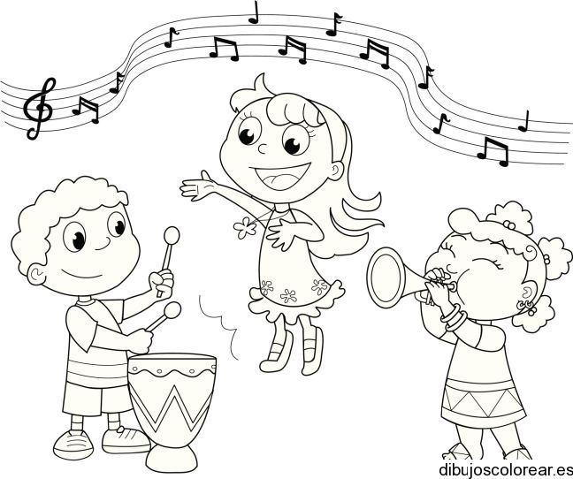

La música es el arte de combinar sonidos, en una guía anterior tuviste que escuchar distintos tipos de música. Ahora haremos una actividad muy parecida.
Actividad.-Escucha los siguientes tipos de música que te pido y dejo una a elección. Anota si te gusta o no, anota que sientes al escucharla, por ejemplo a mí la música folclórica del norte me gusta mucho por que usan muchos instrumentos de viento.
Toda esta música la puedes escuchar en you tube
Rock | Clásica, puede ser Beethoven, Mozart, etc

Jazz | Cumbia

Reggaeton

Completa el ticket
